ГБОУ цо № 1989
Учитель начальных классов
Кожанова Жанна Евгеньевна
Урок математики. 2 класс. «Школа 2000…»
Тип урока: ОНЗ

Тема урока: «Сложение двузначных чисел вида: 23 +17».
Цели урока:
- познакомить с записью сложения двузначных чисел «в столбик», когда сумма – круглое число;
- развивать вычислительные навыки, повторить решение задач.

Презентация.

Ход урока

I. Мотивация к учебной деятельности.

Прозвенел звонок весёлый.
Всех зовёт он на урок.
Ну-ка, дети, все готовы?
Начинаем точно в срок.
На места все тихо сядем,
Не нарушим тишину.
Приготовились все слушать,
Я урок сейчас начну!

– Прикройте глаза и мысленно скажите: «Я внимателен, я хорошо думаю, я догадлив, сообразителен, уверен в себе»
– Давайте пожелаем друг другу успехов, нам надо провести интересный урок.

II. Актуализация знаний.

Слайд 1.
Работа с индивидуальными досками.
3 ученика работают по карточкам. (Приложение 1)

– Представьте числа в виде суммы разрядных слагаемых.
Слайд 2

Работа с кругом-сигналом.
– Прочитайте выражения-суммы, разности.

Слайд 3

– Чем интересны примеры?

III. Постановка цели урока.

– Решите примеры, выполнив запись «в столбик».
43 + 7 98 – 48
56 +4 29 + 31

– Кто справился с последим примером?
– У кого возникли затруднения? Почему?
– Какую цель поставим перед собой?

IV. «Открытие» нового знания и первичное закрепление.

Слайд4.

1 ученик комментирует анимацию графических моделей.

Работа п парах.
В конверте графические модели чисел и карточка с примерами, клей. Дети комментируют решение, приклеивают модели.

№ 3, стр.12.

– Рассмотрите образец. Решите, кто в паре объяснит, как выполнено вычисление в образце.
Далее уч-ся выполняют работу в парах, поочерёдно комментируя решение примеров.

Слайд 5.

Проверка по эталону.

V. Физминутка.

VI. Самостоятельная работа с самопроверкой по эталону. (Приложение 2)

1 вариант 2 вариант
24 + 56 52 + 18 37 + 23 26 + 44
67 + 13 15 + 35 78 + 12 45 + 25

VII. Повторение изученного.

1. Решение задачи.

Слайд 6.

Слайд 7.

Заполнение схемы.
– Ещё раз прочитайте вопрос задачи. Это часть или целое?
Как найти целое?
– Можем сразу найти целое и ответить на вопрос задачи? Почему?
Какой пример-подсказку запишем в схеме ко второй части?
– Составим план решения задачи.

Проверка по эталону.
Слайд 8.

2. Решение уравнений.
Х – 42 = 8 5 + Х = 13 14 – Х = 7
– Найдите и решите уравнение, в котором неизвестно целое.
2. 3 уравнение решают 2 ученика на индивидуальных досках.

VIII. Рефлексия учебной деятельности на уроке.

– Достаньте из конверта карточку с изображением грозди винограда.
На кружках стоят номера заданий, сбоку указатель. Красным карандашом раскрасьте ягодку с № задания, которое было для вас самым трудным, зелёным – самое лёгкое задание, жёлтым – самое интересное.

(Приложение 3)

IX. Домашнее задание.

№ 4, стр. 12; № 9, стр. 13
Дополнительно № 6 (б).

Приложение 1.

Карточка.

Найди и исправь ошибки:
68 +2 = 70 23 + 15 =37
57 + 3 = 61 24 + 52 =76
79 – 5 = 74 32 + 65 = 88
95 – 14 = 91 11 + 9 = 19

Приложение 2.
Эталон

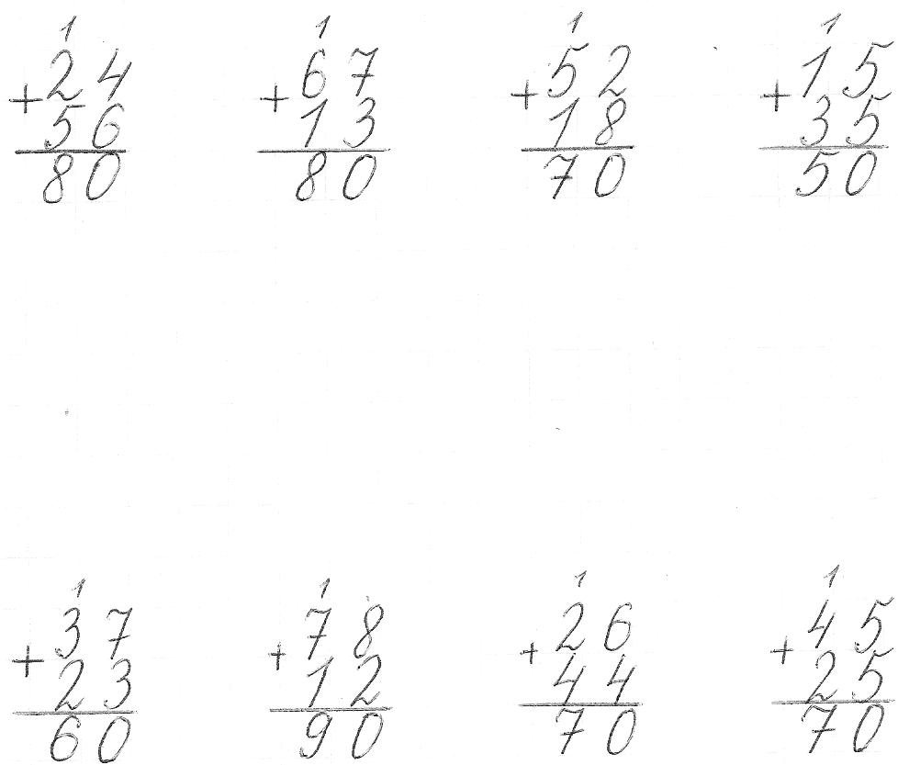

Приложение 3.

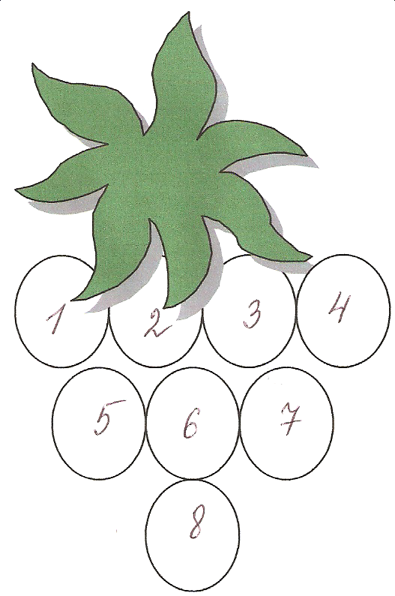
- Представить число в виде суммы разрядных слагаемых. (Работа по карточке)
- Работа с кругом –сигналом.
- Решение последнего примера 29 + 31.
- Работа с графическими моделями.
- Работа парах с комментированием.
- Самостоятельная работа с проверкой по эталону.
- Решение задач.
- Решение уравнений.

